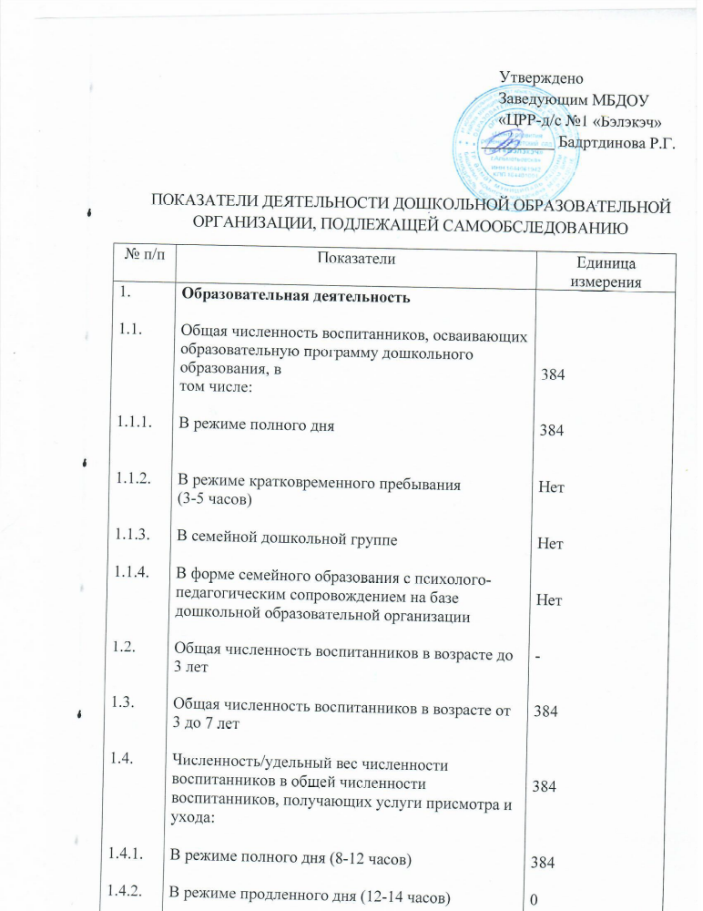

ПОКАЗАТЕЛИ ДЕЯТЕЛЬНОСТИ ДОШКОЛЬНОЙ ОБРАЗОВАТЕЛЬНОЙ ОРГАНИЗАЦИИ, ПОДЛЕЖАЩЕЙ САМООБСЛЕДОВАНИЮ
№ п/п | Показатели | Единица измерения
1.  1.1.  1.1.1.  1.1.2.  1.1.3.  1.1.4.  1.2.  1.3.  1.4.  1.4.1.  1.4.2.  1.4.3.  1.5.  1.6.  1.6.1.  1.6.2.  1.6.3.  1.6.4.  1.7.  1.7.1.  1.7.2.  1.8.  1.8.1.  1.8.2.  1.9.  1.9.1.  1.9.2.  1.9.3.  2.  2.1.  2.2.  2.3.  2.4. | Образовательная деятельность  Общая численность воспитанников, осваивающих образовательную программу дошкольного образования, в  том числе:  В режиме полного дня  В режиме кратковременного пребывания  (3-5 часов)  В семейной дошкольной группе  В форме семейного образования с психолого-педагогическим сопровождением на базе дошкольной образовательной организации  Общая численность воспитанников в возрасте до 3 лет  Общая численность воспитанников в возрасте от 3 до 7 лет  Численность/удельный вес численности воспитанников в общей численности воспитанников, получающих услуги присмотра и ухода:  В режиме полного дня (8-12 часов)  В режиме продленного дня (12-14 часов)  В режиме круглосуточного пребывания  Численность/удельный вес численности воспитанников с ограниченными возможностями здоровья  Общая численность педагогических работников, в том числе:  Численность/удельный вес численности педагогических работников, имеющих высшее образование  Численность/удельный вес численности педагогических работников, имеющих высшее образование педагогической направленности (профиля)  Численность/удельный вес численности педагогических работников, имеющих среднее профессиональное образование  Численность/удельный вес численности педагогических работников, имеющих среднее профессиональное образование педагогической направленности (профиля)  Численность/удельный вес численности педагогических работников, которым по результатам аттестации присвоена квалификационная категория, в общей численности педагогических работников,  в том числе:  Высшая  Первая  Численность/удельный вес численности педагогических работников в общей численности педагогических работников, педагогический стаж которых составляет:  До 5 лет  Свыше 30 лет  Наличие в образовательной организации следующих педагогических работников:  Музыкального руководителя  Инструктора по физкультуре  Пелагога-психолога  Инфраструктура  Наличие помещений для организации дополнительных видов деятельности воспитанников  Наличие физкультурного зала  Наличие музыкального зала  Наличие прогулочных площадок, обеспечивающих физическую активность и разнообразную игровую деятельность воспитанников на прогулке | 384  384  Нет  Нет  Нет  -  384  384  384  0  0  3  34  28  28  6  6  18  2  16  13  0  Да  Да  Да  Изо студия, кабинет ОБЖ, компьютерный класс, театральная студия, зимний сад, хореографический зал  Да  Да

